连接路由器后，网速变慢，主要可以从以下几个方面去分析：
第一：宽带接入的带宽大小
如果说接入的带宽是1M，但使用的人数达到了2人以上，而且中间还有人看视频、在线电影，开启了迅雷、bps、快车、电炉、旋风等下载软件，不用怀疑，上网速度肯定会很慢。
第二：路由器上有没有进行过网速控制设置
如网速控制，设置的带宽过小，出现网速很慢。将路由器上网速控制设置都去除后，网速是否恢复正常。
第三：局域网内电脑是否中毒
如果局域网内有电脑中毒，您可以在电脑上安装杀毒软件，并将杀毒软件升级到最新版本，对电脑进行全盘杀毒。同时，计算机也要及时升级、安装系统补丁程序，同时卸载不必要的服务、关闭不必要的端口，以提高系统的安全性和可靠性。
第四：网线问题导致网速变慢
单机进行拨号上网的时候，不通过路由器，网速是否正常。若单机上网的时候，仍然很慢，则有可能是宽带线路的问题，这种情况下，你可以换一根网线试试。
第五：系统资源不足（如CPU的使用率过高）
您可能加载了太多的运用程序在后台运行，请合理的加载软件或删除无用的程序及文件，将资源空出，以达到提高网速的目的。如：CPU非常繁忙的工作，会直接影响网络和计算机速度。
第六：网络自身问题
您想要连接的目标网站所在的服务器带宽不足或负载过大。处理办法很简单，请换个时间段再上或者换个目标网站。
第七：系统使用时间过长
开机很久后出现的网速突然减慢，不妨重新启动看看能不能解决问题。
第八：防火墙的过多使用
防火墙的过多使用也可导致网速变慢，处理办法不必多说，卸载不必要的防火墙只保留一个功能强大的足以。
手机、笔记本无线连接路由器网速慢时，可以按以下几方面排查：
第一：无线信号干扰
在有多个无线设备使用相同信道的时候（例如邻居），很有可能出现传输不理想甚至是掉线的情况。如果发生信道冲突的情况，您可以在路由器的配置界面里，根据这个区域里所有的无线信道，选择一个最适合自己的来使用，另外，尽可能的使路由器远离无绳电话、无线鼠标等设备；避免产生电磁干扰或掉线的情况发生。修改无线信道方法可参考下图：
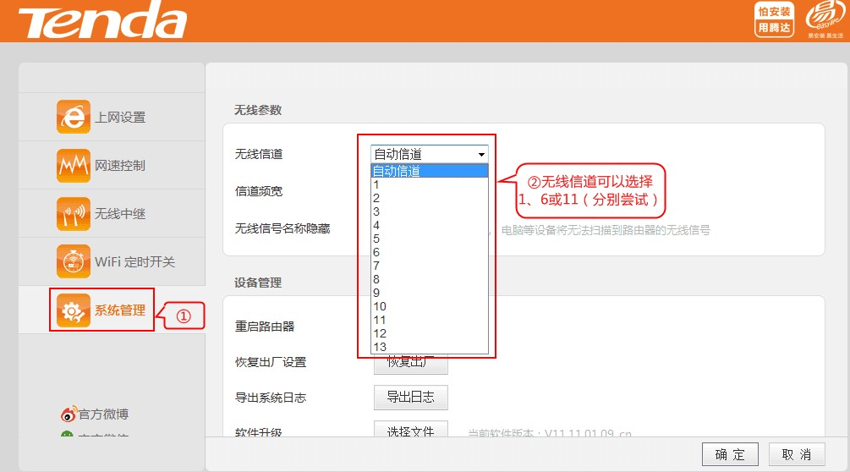

第二：无线信号强度
无线信号强弱影响网速快慢，如果手机、笔记本离路由器距离较远或有阻碍物时，搜到无线信号可能很弱，无线上网速度变慢，此时，请尝试靠近路由器，在无线信号强度满格时测试网速如何，如果信号强时网速很快，说明是信号覆盖不好导致上网速度慢，或者可以加个无线扩展器，扩展无线网络使用。
第三：无线网卡速率太低
如果您在测速时达不到宽带速率，请确定下无线路由器和无线终端支持的最高无线速率，无线速率小于宽带速率的话，测速达不到宽带实际速度，无线路由器或无线终端支持的最高无线速率，请联系咨询相应厂家。

